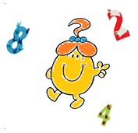**Janvier 2017 Défi 2 CM2**

**Problème n°2**

**De l’art et des rectangles**

En travaillant à la manière du peintre Mondrian, des élèves ont réalisé une œuvre en traçant ces 5 rectangles de couleur :

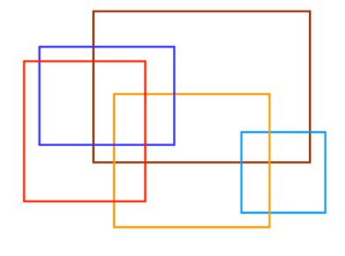

Kevin propose de colorier toutes les zones du tableau situées à l’intérieur de rois (et seulement trois) rectangles.

**Colorie ce tableau comme Kevin le propose. Explique tes choix.**